CHAUCAOJUDGE

TÀI LIỆU HƯỚNG DẪN SỬ DỤNG VÀ VẬN HÀNH TOÀN DIỆN
Hệ thống Chấm bài Tự động, Thi đấu Lập trình LAN & Đánh giá Năng lực Phổ thông
Phiên bản 1.6.0 (Phát hành chính thức 2026)
Đơn vị biên soạn: Tổ Kiểm định & Phân tích Sản phẩm ChauCaoJudge
Tháng 10 / 2026 — Lưu hành nội bộ ngành Giáo dục

MỤC LỤC & TỔNG QUAN HỆ THỐNG
Chương / Phân hệ | Nội dung trọng tâm
PHẦN 1: GIỚI THIỆU CHUNG & GIÁ TRỊ GIÁO DỤC | Tổng quan, Kiến trúc mạng LAN, Giá trị sư phạm của ChauCaoJudge
PHẦN 2: BÁO CÁO KIỂM KÊ CHỨC NĂNG (AUDIT) | Tổng hợp 16 phân hệ, 78 chức năng thực tế trong phiên bản v1.6.0
PHẦN 3: HƯỚNG DẪN DÀNH CHO QUẢN TRỊ VIÊN | Cài đặt máy chủ, Cấu hình trình biên dịch C++/Python, Sao lưu & Khôi phục
PHẦN 4: HƯỚNG DẪN DÀNH CHO GIÁO VIÊN | Quy trình 6 bước: Tạo ngân hàng test, Quản lý lớp, Tạo kỳ thi, Chấm bài, Thống kê
PHẦN 5: HƯỚNG DẪN DÀNH CHO HỌC SINH | Monaco Editor, Custom Run, Nộp bài, Diff WA sau thi, Học bạ điện tử, 1v1 Arena
PHẦN 6: THANG ĐO RATING 10 BẬC CODEFORCES | Cơ chế tính Rating, Thứ hạng kỳ vọng, Đổi màu tên tài khoản & Bảng phong thần
PHẦN 7: HỆ THỐNG THÀNH TỰU & CỬA HÀNG ĐỔI QUÀ | 100 Huy hiệu thành tích, Tích lũy Reward Points và Cơ chế đổi quà tại lớp
PHẦN 8: XỬ LÝ SỰ CỐ & KHẮC PHỤC LỖI THƯỜNG GẶP | Mất kết nối LAN, Lỗi Sandbox CE/TLE/MLE/RTE, Quản trị tiến trình

PHẦN 1: GIỚI THIỆU CHUNG & KIẾN TRÚC HỆ THỐNG
ChauCaoJudge (v1.6.0) là giải pháp phần mềm chuyên biệt phục vụ công tác giảng dạy, thi đua và khảo thí Tin học dành riêng cho các trường THCS, THPT và đội tuyển Học sinh giỏi. Khác với các hệ thống trực tuyến phụ thuộc vào kết nối Internet, ChauCaoJudge hoạt động 100% trên mạng nội bộ (LAN) của trường học, đảm bảo bảo mật tuyệt đối đề thi, tốc độ phản hồi tức thì và không gián đoạn.
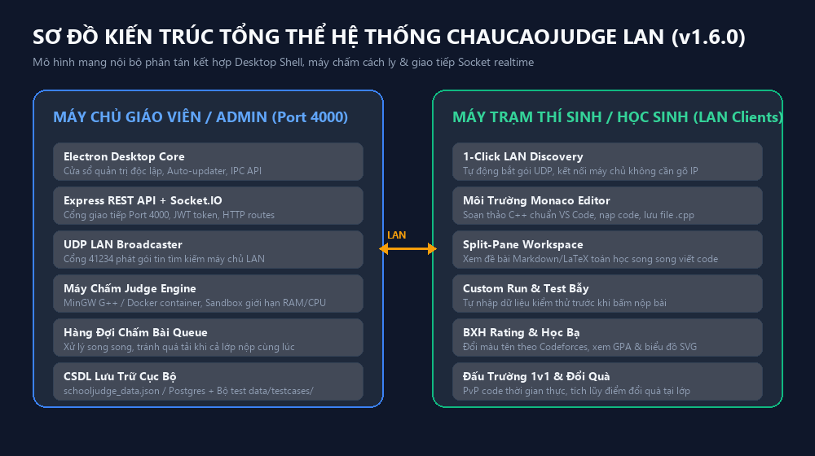
Hình 1.1: Sơ đồ kiến trúc phân tán mạng LAN và phân hệ ứng dụng Desktop ChauCaoJudge

Các đặc điểm nổi bật của phiên bản 1.6.0:
- Kết nối tự động không cần cấu hình phức tạp: Học sinh mở app là tự tìm thấy máy chủ giáo viên qua UDP Broadcast.
- Trình soạn thảo Monaco Editor chuyên nghiệp: Tương tự Visual Studio Code, hỗ trợ C++, Python, Pascal, Java với đầy đủ phím tắt và gợi ý mã.
- Hệ thống xếp hạng chuẩn Codeforces: 10 cấp bậc danh dự từ Newbie đến Legendary Grandmaster, tự động đổi màu tên thí sinh.
- Bảo mật đề thi & Minh bạch sau thi: Trong khi thi chỉ báo lỗi mã (WA, TLE); sau khi thi kết thúc cho phép mở đối sánh Diff trực quan từng test sai.
- Học bạ điện tử & Báo cáo kỹ năng: Phân tích biểu đồ biến thiên điểm số, radar kỹ năng thuật toán và tỷ lệ giải bài.
- Đấu trường 1v1 Arena & Bot luyện tập: Cho phép học sinh thách đấu đối kháng trực tiếp hoặc luyện phản xạ với AI.
- Tách bạch Điểm thưởng (Reward Points) & Cửa hàng Đổi quà: Khích lệ học sinh qua hơn 100 danh hiệu thành tựu và đổi quà hiện vật tại lớp.

PHẦN 2: BẢNG TỔNG HỢP KIỂM KÊ CHỨC NĂNG (AUDIT)
Dựa trên kết quả khảo sát toàn diện mã nguồn hiện tại của ChauCaoJudge v1.6.0, hệ thống bao gồm 16 phân hệ lớn với 78 chức năng. Bảng dưới đây tóm tắt các phân hệ chủ đạo và trạng thái kiểm chứng thực tế:
Mã | Tên Phân Hệ | Đối Tượng | Trạng Thái | Đặc Điểm Chính
Phân hệ 1 | Xác thực & Quản lý Tài khoản | Admin, GV, HS | Đã xác minh 100% | Role-based Auth, Multi-class Enrollment
Phân hệ 2 | Ngân hàng Bài tập & Testcase | Admin, Giáo viên | Đã xác minh 100% | Zip Test import, Large file storage separation
Phân hệ 3 | Quản lý & Tổ chức Kỳ thi | Admin, Giáo viên | Đã xác minh 100% | Targeting Model, Khóa nộp, Tính Rating
Phân hệ 4 | Phòng thi & Giao diện Làm bài | Học sinh | Đã xác minh 100% | Split-Pane Monaco, Custom Run, Shortcut keys
Phân hệ 5 | Máy chấm & Sandbox thực thi | Hệ thống / Judge | Đã xác minh 100% | Job Object sandbox, G++17/20, Strict Memory
Phân hệ 6 | Giám sát Trực tiếp (Live Monitor) | Admin, Giáo viên | Đã xác minh 100% | Real-time Socket.IO, Rejudge all, Kick
Phân hệ 7 | Hệ thống Rating Codeforces | Tất cả vai trò | Đã xác minh 100% | 10 Bậc Rank, Đổi màu tên, Delta Rating
Phân hệ 8 | Học bạ Điện tử & Thống kê | Giáo viên, Học sinh | Đã xác minh 100% | Biểu đồ phong độ, Radar thuật toán, GPA
Phân hệ 9 | Đấu trường 1v1 Arena & Bot | Học sinh | Đã xác minh 100% | Live 1v1 LAN, Bot Easy/Medium/Hard
Phân hệ 10 | Thành tựu & Cửa hàng Đổi quà | Tất cả vai trò | Đã xác minh 100% | 100 Achievements, Reward Shop, Duyệt quà
Phân hệ 11 | Quản trị Hệ thống & Dữ liệu | Quản trị viên | Đã xác minh 100% | Auto-backup, DB Rotation, MinGW Path

PHẦN 3: QUY TRÌNH THỰC HÀNH DÀNH CHO GIÁO VIÊN
ChauCaoJudge tối ưu hóa tối đa thời gian chuẩn bị của giáo viên bộ môn Tin học qua quy trình 6 bước chuẩn hóa:
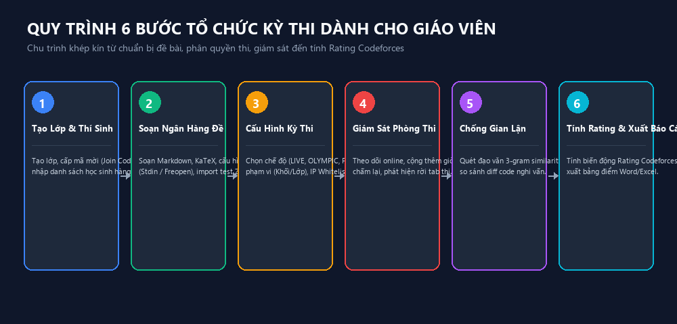
Hình 3.1: Quy trình 6 bước tổ chức kỳ thi và quản lý kết quả của Giáo viên

Chi tiết từng bước triển khai:
1. Quản lý Học sinh & Lớp học: Nhập danh sách học sinh từ file Excel (.xlsx), hỗ trợ linh hoạt mô hình 1 học sinh thuộc nhiều lớp.
2. Tạo Ngân hàng Bài tập: Soạn đề bài (Markdown), thiết lập Time Limit (0.5s - 5.0s), RAM (64MB - 512MB). Tải file .zip chứa các cặp file test (.inp/.out hoặc .in/.ans).
3. Cấu hình Kỳ thi: Thiết lập thời gian bắt đầu, kết thúc, phạm vi đối tượng (Toàn trường, theo khối, danh sách lớp hoặc chỉ định học sinh), bật tùy chọn 'Tính điểm Rating'.
4. Giám sát Trực tiếp (Live Monitor): Theo dõi bảng tiến độ làm bài theo thời gian thực (Socket.IO). Có nút 'Chấm lại tất cả' (Rejudge) khi sửa test.
5. Đóng thi & Xuất Báo cáo: Kết thúc kỳ thi, tự động tính toán Delta Rating cho thí sinh, xuất bảng điểm ra Excel và mở khóa xem Diff WA cho học sinh.
6. Duyệt Đổi quà & Ghi nhận Thành tích: Xem danh sách học sinh yêu cầu đổi quà từ điểm tích lũy thành tựu, bấm 'Đã trao quà' để hoàn tất.

PHẦN 4: HƯỚNG DẪN DÀNH CHO HỌC SINH
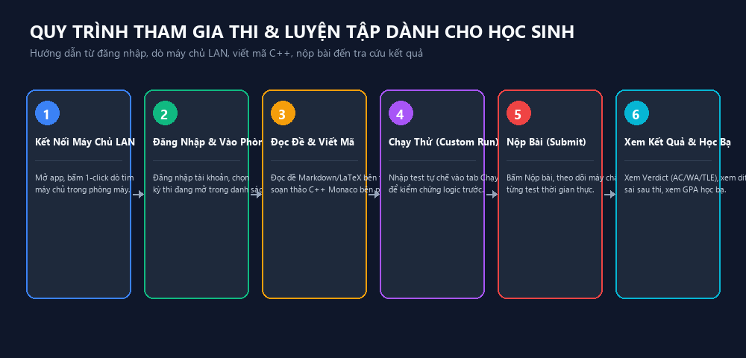
Hình 4.1: Sơ đồ 5 bước làm bài và kiểm tra kết quả của Học sinh

Trình xem đối sánh kết quả sai (Diff WA):
Nhằm nâng cao tính tự học và năng lực gỡ lỗi (debugging) của học sinh, ChauCaoJudge v1.6.0 hỗ trợ tính năng xem đối sánh Side-by-Side Diff đối với các testcase bị chấm Wrong Answer (WA) sau khi kỳ thi kết thúc. Màn hình so sánh hiển thị song song kết quả chuẩn của giáo viên và kết quả thực tế của học sinh, tô màu đỏ/xanh tại các ký tự sai lệch.

PHẦN 5: HỆ THỐNG RATING & MÁY CHẤM TỰ ĐỘNG
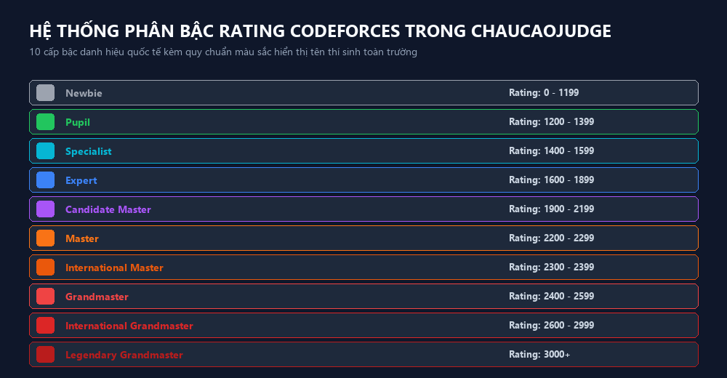
Hình 5.1: 10 Cấp bậc Rating Codeforces và dải điểm chuẩn
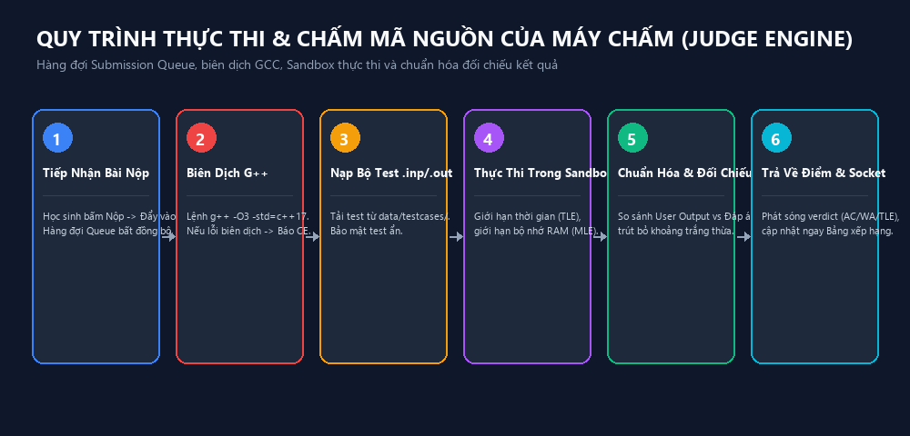
Hình 5.2: Chu trình xử lý bài nộp trên Máy chấm đa luồng & Windows Sandbox

